制氮设备的使用时间应该如何更长呢

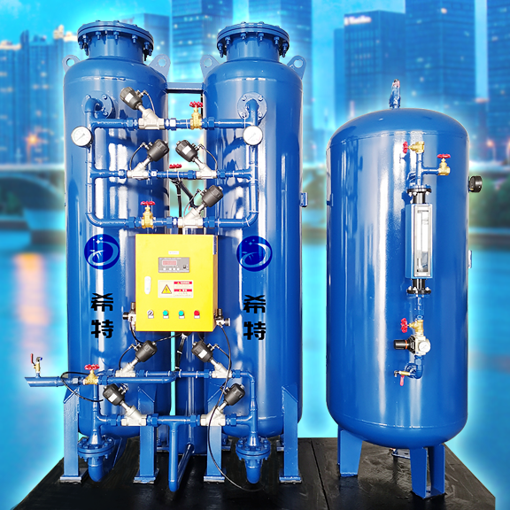
现在制氮设备在社会行业中已经被广泛使用了，很多行业中长时间使用制氮设备，就会出现故障，这个时候就需要进行维修，那么这样多来几次就会影响制氮设备的使用时间了，那么应该如何更长制氮设备的使用时间呢，下面制氮机设备的小编就来给广大用户简单的介绍下，希望能够帮忙到大家。
与制氮设备配套使用的设备，即为，与制氮机设备配套使用的干燥机，比方冷冻式干燥机，以及吸附式干燥机等，要随时进行检查，其是否能够正常工作和运转。以及，其的操作，应依照产品使用说明书中所规定的来进行，以免影响到制氮设备的制氮效果。
对制氮设备的纯度和产气量等这些性能指标，经常进行检查，以及，制氮设备所配套的测氧仪等，也是要进行检查的，是否能够正常使用，有无异常，如有问题，应及时处理解决。
如果，制氮设备要使用到过滤器的话，那么，是要对过滤器进行检查的，主要是看过滤器的过滤精度，是否满足使用要求。以及，过滤器中的滤芯，是否能够正常使用，有无更换的需要。此外，制氮机设备中的专用碳分子筛，也要需要注意的，如果其出现老化或者是粉化的话，其不克不及再使用了，应使用新的专用碳分子筛。

